问题一是选择一个区域，分析人口和企业活力对经济活力的影响，我们选择使用湖北省，因为湖北省的经济活力在十年内增长非常快，从14名到第8名，有显著的提升，因此我们使用湖北省作为样本统计。

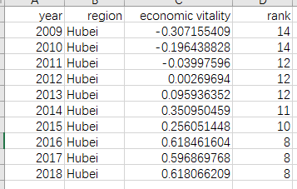

人口因素，就选用人口这一因子，企业活力因素，选用企业数量和企业注册资本两个因素，收集了十年以来的数据。

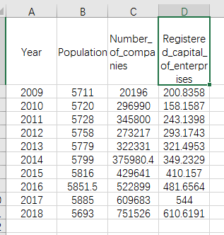

我们需要看这三个因子和经济活力增长的关系。

1. 对人口，企业数量和企业注册资本三个因素做标准化处理，这样才能方便我们在同一张图表上作图，否则单位是不统一的，使用spss软件对数据进行标准化操作

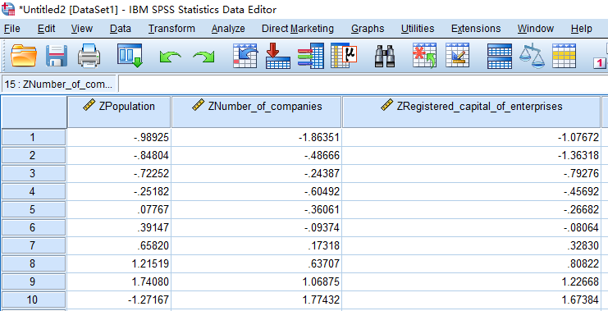

1. 将这三个数据因素与经济活力的指标按年份做图

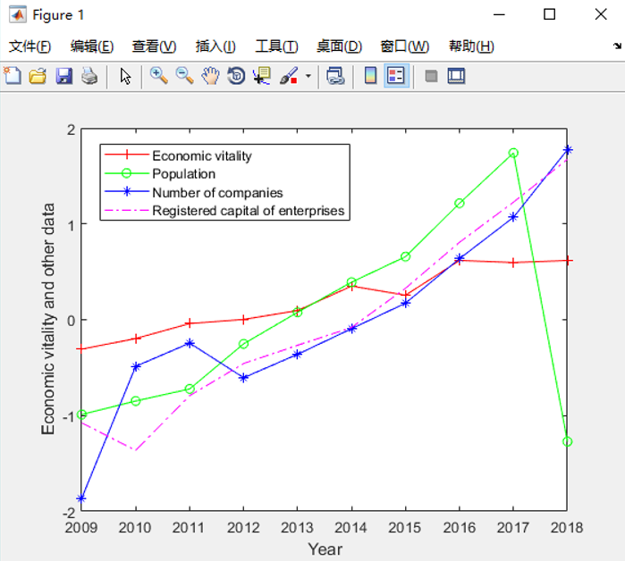

1. 根据图中的数据分析这些数据的影响，我们首先用最开始的spss分析出人口，公司数量以及注册资本的载荷比重，我们可以看到，人口，注册资本以及公司数量对我们的经济活力基本都是强相关性，所以在我们的曲线图中，基本上人口，资本和公司数量都是稳步上涨，所以经济活力也在一直稳步上涨，这和初步预期符合，然后可以找几个关键点分析，例如，在2010年，人口涨幅较小，两外两个因素变化较大，企业注册资本变小，但是企业数量变大，并且企业数量的载荷0.916远大于企业注册资本的0.762，因此该年的经济活力仍然呈现上涨趋势再比如18年，虽然人口暴跌，但是企业数量和注册资本仍然上涨，在两者的综合作用下，经济活力维持稳定

